**Oithona – Microsetella**

17 февраля 2020 г

**Жизненный цикл Microsetella**

- Рис. 1: такое впечатление, что перепутаны графики – слева – 100 мкм, справа – 200.

*Нет, вроде, все из тех файлов, которые ты присылал. А почему ты решил, что перепутано?*

Масштаб затемненных областей - ?

*Масштаб показан цветовой шкалой на полях рисунка. Можно раскраску подвигать (сделать более или менее дробной, как захотим).*

- Рис. 2: Adult можно перенести направо, после Cop.

*Да, все можно подвинуть. В финальной картинке сделаем как нужно.*

Точки на диаграммах – даты с данными?

*Точки на диаграммах - это реальные даты получения данных. В файле они расписаны по декадам, то есть более округленно. Но мне кажется, что так более правильно (видны вариации в датах взятия проб).*

- Рис. 3: Тренд не просматривается.

*Здесь тренд и не должен просматриваться, так как в предыдущей картинке наблюдения за 50 с гаком лет, а здесь только за десять.*

- Рис. 4: Это по какой сетке?

*Это по 100 мкм сетке.*

Как сглаживались графики?

*Это GAM (Log(N) = s(DOY, by = Stage) + Stage). Здесь применена прикольная фича: циклический сплайн, который позволяет учесть, что день 1 близок к дню 365 . В следующем репорте я привел то же самое, но еще и нанес первичные данные, что, по-моему, улучшило картинку.*

Возможно, раки на старших копеподитных стадиях действительно уходят в бентос, что нормально для представителя Harpacticoida. Так что объяснение вполне правдоподобное. Вот только по исходным данным из сети 100 мкм (см. рис) у копеподитов микросетеллы два основных пика в слое 0-10 м - на 170-й и 210-230-й день. И на 220-й день – в слое 10-25 м. У дна их много с 230-го по 290-й день. Пик копеподитов наблюдается немного после пика самок. У меня такая мысль, что частично это –самки, потерявшие яйцевые мешки, что с ними при отлове происходит достаточно просто. Ну и естественным путем тоже. А без мешков их не отличить от копеподитов. А вот остальные пики – это уж точно копеподиты. Весной же, по моему разумению, происходит следующее. Основная масса неполовозрелых особей превращаются в самок и самцов у дна, затем мигрируют за пищей наверх, где и дозревают яйца. Науплиев мало, поскольку они плохо ловятся даже мелкоячеистой сетью.

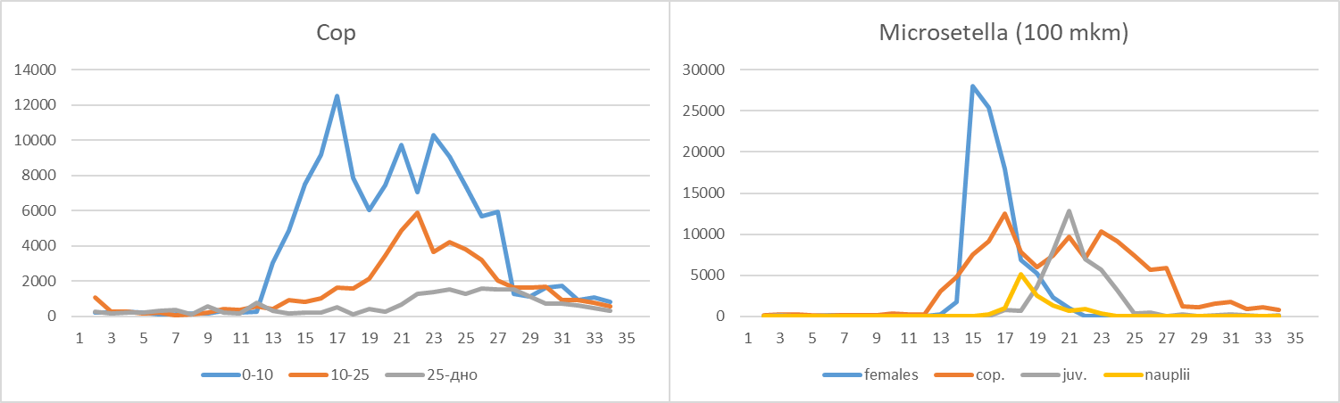

*Да, согласен, есть противоречие. У дна их должно быть тогда больше в более ранние периоды. Надо думать... Впрочем, если посмотреть на второй репорт, то становится видно, что в среднем логарифм численности копеподитов у дна, в середине и на поверхности всегда между 5 и 10.*

___________________________________

4 марта 2020 г.

**Жизненный цикл Oithona**

- Рис. 1: Почему на графиках для сети 200 мкм присутствуют "хвосты", а справа – нет?

*Это результат большей размазонности данных по дням года. Просто вероятность встретить число больше среднего от этого возрастает. В принципе, это вспомогательная картинка. Без нее можно обойтись.*

- Табл. 1: Смещение пиков во времени с глубиной – обычное дело для планктона на Д-1 – это происходит по мере увеличения численности и проникновения прогрева в глубину. Слои ведь придуманы нами, а не животными. Единственное, что может разделить слои по скорости развития животных – термоклин, но он далеко не сразу становится заметным для животных, да и наши горизонты не соответствуют ему точно.

*Тогда надо думать про какие-то еще объяснения. Паттерн-то читается. Например, можно ли вычислить для каждого года дату формирования термоклина? Если можно, то тогда для дат можно ввести дискретный предиктор: до формирования термоклина VS после формирования.*

- Рис. 3 (аддитивная модель для сети 100 мкм): можно ряд продлить до 1998 г. здесь ведь самки с яйцами не фигурируют.

*Не понял задачу. Предлагаешь экстарполировать модель? Теоретически можно, но надо соблюдать определенные правила гигиены при этом*

- Ниже: "модель без учета года" – то есть среднюю динамику?

*В целом - да. Диния GAM на этих графиках - это среднее значение по всем годам. Возможно, что год, таки, надо включать, но как смузер. Он явно игрок на этом поле (есть межготовая динамика). Тогда вообще-то это будет та же самая модель, что и GAM, который мы визуализируем картинкой с красными облаками.*

Видно, что пик взрослых особей микросетеллы приходится аккурат на "ложбину" между пиками численности ойтоны. Максимумы численности науплиев младших копеподитных стадий обоих видов практически совпадают. Но это может быть следствием их недолова обеими сетями. Смещение заметно только у старших копеподитов, которые надежно улавливаются любой сетью.

*А не может ли это быть результатом того, что есть два вида оитоны?*